НАЦИОНАЛНА ПРОГРАМА
ЗА ПРОФИЛАКТИКА НА ОРАЛНИТЕ ЗАБОЛЯВАНИЯ
ПРИ ДЕЦА 0-18 ГОДИНИ В РЕПУБЛИКА БЪЛГАРИЯ
2021 – 2025 г.

І. Въведение и обосновка

Настоящият проект на Национална програма за профилактика на оралните заболявания при деца от 0-18 г. в България 2021-2025г. е медицински и обществено обосновано продължение на реализираната през периода след 2009 г. и понастоящем до края на 2020 г. Национална програма за профилактика на оралните заболявания при деца 0-18 г. в Република България.
През последната декада на XX-ти и първата на XXI-ви век се установява драстично снижение разпространението на зъбния кариес в Западна Европа, Северна Америка, Канада, Австралия, Нова Зеландия и Япония. Например, в Англия и Уелс средният брой засегнати от кариес зъби на дете на 12 години от 4,8 през 1973 г. спадна до 1,2 през 1993 г. Във Вармланд, Швеция през 1964 г. децата на 12 години са имали 40 кариозни и обтурирани повърхности, а след въвеждането по същото време на национална програма за профилактика през 1994 г. имат по-малко от една засегната от кариес повърхност. В Холандия децата на 12 години имат в момента по-малко от 1 кариозен зъб, както в Скандинавските държави – Дания, Швеция, Норвегия, Финландия. Значително снижение се постига дори при деца от нисък и среден социален статус. Така през 1996 г. децата от групи с нисък и среден социален статус имат средно 0,9 кариозни зъба, а с висок социален статус – 0,3 кариозни зъба.
През последните години европейските и световни институции публикуваха редица документи, в които се посочва, че заболяванията на устната кухина, като част от групата на незаразните заболявания, представляват сериозен здравословен и финансов проблем за редица страни и правителствата на тези държави трябва спешно да предприемат мерки за профилактиката им. Като примери могат да бъдат посочени следните документи:
1.1. Резолюция на Световната здравна организация (СЗО) WHA60.17 от 23.05.2007 на 60-то Световно събрание по въпросите на здравето.
СЗО, като признава присъщата тясна връзка между оралното здраве, общото здраве и качеството на живота; като подчертава нуждата от включване на програми за промоция на оралното здраве и профилактика на оралните заболявания в програмите за интегрирана профилактика и лечение на хроничните заболявания, обръща внимание на страните членки на СЗО:
- „Да приемат мерки за включване по подходящ начин на оралното здраве в политиките за интегрирана профилактика и лечение на хроничните незаразни и заразни заболявания, както и в политиките за майчино и детско здраве;
- Да вземат мерки за използване на доказателствено-ориентирани подходи за включване по подходящ начин на оралното здраве в националните политики за интегрирана профилактика и контрол на незаразните заболявания”.
1.2. Политическа декларация на Организацията на обединените нации (ООН) на Срещата на високо ниво на Генералната асамблея върху Профилактика и контрол на незаразните заболявания, 66 сесия на ООН, N1149777, 19-20 септември 2011 г., където в Анекса е посочено:
- „Ние, държавните и правителствени ръководители и представителите на държави и правителства, събрали се в Обединените нации на 19 и 20 септември 2011, за да се занимаваме с профилактиката и контрола на незаразните заболявания в световен мащаб със специален фокус върху свързаните с развитието и други предизвикателства и социални и икономически въздействия, особено върху развиващите се страни.
- Приема, че бъбречните, оралните и очните заболявания представляват тежък здравен проблем за много страни и, че тези заболявания, дължащите се на общи рискови фактори могат да се повлияят от общи отговори за незаразните заболявания”.
1.3. В Глобалния план за действие за профилактика и контрол на незаразните заболявания на СЗО 2013-2020 (Global Action Plan for the Prevention and Control of Noncommunicable Diseases, p. 8, ISBN 978 92 4 150623 6, (NLM classification: WT 500), © World Health Organization 2013) изрично се подчертава, че основната цел на Плана са не само четири основни незаразни заболявания – сърдечно-съдови, онкологични, хронични респираторни заболявания и диабет, но и други заболявания от значение за общественото здраве, които пряко се асоциират с четирите основни и едни от тях са оралните заболявания.
1.4. Във Визия 2020 на Световната дентална федерация (FDI) „Оформяне на бъдещето на оралното здраве” (FDI Vision 2020, Shaping the future of oral health, p. 8, 2011) се подчертава, че „…Всяка една от петте приоритетни области на този документ допринася за оформянето на нов модел на грижата за оралното здраве, която се стреми да бъде всеобхватна адаптивна и ефективна. Тя се фокусира на промоцията на оралното здраве и профилактика на оралните заболявания…”
1.5. През 2009 г. Министерският съвет прие първата „Национална програма за профилактика на оралните заболявания при деца 0-18 г. в България 2009 - 2014 г.” (НППОЗД). За първи път в историята на българското здравеопазване бе приета програма за профилактика на оралните заболявания при децата, с която България се нареди сред най-напредналите европейски държави. Програмата бе постижение и положителен пример за страните членки на FDI, ERO FDI (European Regional Organization FDI - Европейската регионална организация на FDI) и CED (Council of European Dentists - Съвет на европейските зъболекари, консултативен орган на Европейската комисия от 1961 г.).
1.6. През 2014 г. Министерският съвет прие удължаване с втори петгодишен период на „Национална програма за профилактика на оралните заболявания при деца 0-18 г. в България 2015 - 2020 г.” (НППОЗД), предвид реално постигнатите успехи от първия пет годишен период и нейната устойчивост.
1.7. Световна дентална федерация (СДФ), World Dental Federation (FDI) предложи нова дефиниция на оралното здраве:
„Оралното здраве е многостранно и включва способността на индивида да говори, да се усмихва, да помирисва, да вкусва, да докосва, да дъвче, да преглъща и предава редица емоции чрез изражения на лицето с увереност и без болка, дискомфорт и заболявания на черепно-лицевия комплекс.“
Допълнителни характеристики на здравето на устата:
• основен компонент на здравето и физическото и психическото благосъстояние, съществува в продължение на континиум, повлиян от ценностите и нагласите на хората и общностите.
• отразява физиологичните, социалните и психологическите атрибути, които са от съществено значение за качеството на живот.
• влияе се от променящите се преживявания, възприятия, очаквания и способност на човека да се адаптира към обстоятелствата.
1.8. Световна здравна организация
За периода от 22 до 27 януари 2020г. в Женева, Швейцария, се проведе 142-та сесия на Изпълнителния съвет на Световната здравна организация. В сесията участва представител на Световната дентална федерация. Основна тема на сесията бе „Профилактика и контрол на незаразните заболявания “, към които спада и зъбния кариес.
СДФ насърчиха държавите-членки да работят в тясно сътрудничество със съответните им национални стоматологични асоциации (NDA) и да предоставят стратегически мерки, които ще намалят общото потребление на захар. Зъбният кариес е най-често срещаното заболяване в света и причинява физическа и психологическа вреда, ако не се лекува. СДФ поздравиха СЗО за значителния напредък, постигнат в насърчаването на здравето на майките, бебетата и децата. Децата имат уникални предизвикателства за здравето на устната кухина, поради зависимостта си от родителите и болногледачите и въпреки, че може да бъде предотвратен, зъбният кариес е най-често срещаното хронично детско заболяване в световен мащаб. По този начин се призоваха повече правителства да приемат данъци върху захарта. СДФ също така похвали СЗО за разработването на наръчник за държавите-членки за прекратяване на неподходящото популяризиране на храни за кърмачета и малки деца.
1.9. Със заповед № РД–01–295/23.10.2019 на министъра на здравеопазването, на основание чл. 10, пар. 3 от Регламент (ЕС) 2017/852 на Европейския парламент и на Съвета от 17.05.2017 г. относно живака и за отмяна на Регламент (ЕО) № 1102/2008, чл. %, ал. 1, т. 1 от Закона за здравето и чл. 5, т. 1 и 3 и чл. 6 от Устройствения правилник на Министерството но здравеопазването, бе утвърден Национален план за мерките за постепенно прекратяване на употребата на дентална амалгама в Република България.
За постигането на целта за периода 2019 г. – 2030 г. в Плана е предвидена първа основна насока на действие: 1. Превенция на зъбния кариес и подобряване на оралното здраве при деца и възрастни.
В Плана в раздел ІІІ. Профилактика на оралното здраве и в раздел IV. План за действие е цитирана Националната програма за профилактика на оралните заболявания при деца 0-18 г. в България (НППОЗД).

2. Ситуационен анализ в Република България
2.1. Състояние на оралното здраве
В България над 20 години не бе провеждано национално епидемиологично проучване за установяване състоянието на оралното здраве на децата и учениците до 18 годишна възраст.
Обосновката на проекта на НППОЗД 2021 – 2025 се базира на статистически достоверни епидемиологични данни и направен ситуационен анализ на оралното здраве на децата в нашата страна през 2011 г. Настоящото изследване и анализ са актуални към момента, защото предвиденото ново епидемиологично изследване за 2020 г. бе отложено, предвид пандемията от COVID 19.
Посочената обосновка важи и за всички проучвания и анализи, цитирани в проекта на Програмата.
Епидемиологично проучване за разпространението на зъбния кариес бе проведено през 2011г. при деца от три възрастови групи.
Във всяка от 28-те области в страната бяха прегледани по 360 деца от областния център и 360 деца от урбанизирани територии, избрани на случаен принцип, с изключение на гр. София, където са прегледани 360 деца от града. Обхванати са деца от три прицелни възрастови групи: 5-6 години, 12 години и 18 години, по равен брой момичета и момчета.
Общият брой прегледани деца за страната бе 20 160 – по 720 от всяка област.

Прегледите бяха извършени след вземане на информирано писмено съгласие от родителите или настойниците на децата. За всеки пациент бяха осигурени еднократни инструменти и консумативи. Изследванията се проведоха в класните стаи с преносими източници на светлина при стандартизирани условия, препоръчвани от СЗО.
Резултатите от направеното епидемиологично проучване на оралното здраве на децата в България сочат следното:
Данните за разпространението на зъбния кариес показват много по-високи стойности на разпространение, в сравнение с глобалните цели на СЗО. Относителният дял на свободните от кариес на 5-6 години (dmft=0) е само 28.87%. С увеличаване на възрастта намалява относителния дял на децата без кариес. При 12 годишните относителният дял на здравите деца (DMFT=0) е 21.31%, при 18 годишните е само 8.31%. Съпоставянето на резултатите, съобразно населеното място, показва по-висок относителен дял на децата без кариес в градовете в сравнение със селата.
Най-висок е относителния дял на децата със здрави временни зъби на 5-6 години в област Хасково (44.33%) и най-нисък в София-град (9.58%). При 12 годишните най-висок е процентът на здравите деца в област Добрич (37.92%). В някои от областите, още на 12 години разпространението на зъбния кариес е над 90.00%: относителният дял на децата с DMFT=0 в област Смолян е 6.25%, в област Кюстендил е 7.10%, в област София е 7.25%. При 18 годишните отново най-висок е относителният дял на здравите деца в област Хасково (24.17%) и най-нисък в област Смолян (1.66%).
Стойностите на индексите dmft и DMFT по възрастови групи средно за страната са значително по-високи в сравнение с глобалните цели на СЗО и някои стани с традиции в профилактиката на зъбния кариес:
Във всички възрастови групи стойностите на индексите са по-високи в селските райони в сравнение с градовете. Анализът на данните за dmft по области отново показва драстични разлики: от 2.21 в област Плевен до 6.66 в област Смолян. При 12 годишните нивото на DMFT индекса е най-високо в София-град (5.97) и най-ниско в област Добрич (1.86). При 18 годишните най-високи са стойностите на DMFT индекса в София-град (10.07), следвани от стойностите в област Смолян (9.06). Най-ниски са стойностите на DMFT индекса в областите Плевен (3.78) и Добрич (3.97).
CPITN показва, че приблизително 2/3 от децата на 18 годишна възраст страдат от заболявания на гингивата и пародонта. При проучването се установи, че всеки четвърти 18 годишен е с един изваден постоянен зъб.
Средните стойности на OHI-S на Greene-Vermilion за страната са по-високи от 1.00, което доказва незадоволителна орална хигиена. При този показател също има големи разлики между отделните области в страната.
Съвременни проучвания в България доказват повишена консумация на бутилирани натурални минерални води, както и минерални води от обществено достъпни места (пунктове) за водоналиване, които съдържат над 1-1.5 мг/л флуор. Свободният достъп до минерални води с такова съдържание на флуор е предпоставка за повишен прием на флуор при деца до 7 годишна възраст. Резултатите от националното епидемиологично проучване доказват наличие на случаи с флуороза в някои населени места с ниско съдържание на флуор в питейната вода. В по-голямата част от областите в страната има зъбна флуороза при всички изследвани възрастови групи. При децата на 5-6 години най-голямо е разпространението в област Бургас (11.67%); при 12 и 18 годишните най-голямо е разпространението в област Хасково (43.33% на 12 години, 22.50% на 18 години).

Основни изводи, произтичащи от националното епидемиологично изследване:
- Показателите за зъбния кариес имат значително по високи стойности от глобалните цели за оралното здраве на СЗО при всички възрастови групи;
- Наличието на зъбна флуороза при свободния достъп до различни източници на флуор, който предлагат съвременните условия на живот, доказва недостатъчна информираност за действието на флуора и флуорната профилактика на зъбния кариес;
- Оралната хигиена е незадоволителна, което определя необходимостта от повишаване на познанията на родителите и децата чрез образователни и мотивационни мероприятия;
- Наблюдават се големи различия в изследваните показатели в отделните области, което изисква диференциран подход при определяне на ресурсите за профилактика.
Данните бяха обобщени в подробен доклад „Национално епидемиологично проучване за установяване състоянието на оралния статус на деца от три възрастови групи”, декември 2011, който бе одобрен от Националния координационен съвет и предоставен на министъра на здравеопазването.
2.2. Ниво на информираност по въпросите на оралното здраве
Информираността на населението по въпросите на оралното здраве, за предпоставките и причините за неговото влошаване, за последиците от ненавременното диагностициране и отстраняване на съществуващи проблеми е от съществено значение за намаляване разпространението на тези състояния.
Частична информация се предоставя на населението от денталните лекари, от Български зъболекарски съюз, от различни търговски фирми с оглед реклама на техни продукти.
В публикувания специален доклад „Орално здраве” на Евробарометър (Report Oral health, Fieldwork: Special Eurobarometer 330) в анкетно проучване се посочва, че само 45% от българите са посетили зъболекар през предходната година. Това изследване подчертава липсата на здравно възпитание и култура сред населението на страната ни сравнено със здравно възпитание на населението от редица развити европейски държави.
В Държавните образователни изисквания (стандарти) на МОН за учебно съдържание, теми, свързани със здравно образование и възпитание, са включени в програмните моменти и сюжетно ролеви игри в детските градини; учебeн предмет „Човекът и природата” от 3 – 6 клас; учебeн предмет „Биология и здравно образование” от 7 – 8 клас.
В България след приемането на първата НППОЗД се постави научно обосновано начало и започна и се реализира цялостна организирана система за информиране на населението по тези въпроси, като започна провеждането на организирани информационни кампании с подкрепата и активното участие на Българския зъболекарски съюз.
В края на 2013 г. се проведе анкетно проучване сред 1072 родители на деца на възраст 6-8 г., обхванати от НППОЗД. Установи се, че 90% от родителите са повишили информираността си по въпросите на профилактиката на оралните заболявания в резултат на проведените в рамките на НППОЗД дейности и са дали положителна оценка на Програмата, а 85% от родителите са разбрали повече за профилактично запечатване на фисурите (силанизиране) в рамките на НППОЗД и са променили отношението си към ползата от силанти в положителна посока.
Данните показват, че девет от десет родители са получили нова информация относно профилактика на оралните заболявания благодарение на НППОЗД, девет от десет имат положителна оценка на НППОЗД и също почти толкова са научили повече за силанизиране на детските зъби. Това показва съществен позитивен ефект от информационните дейности, проведени в рамките на НППОЗД през изминалите години.
Създаде се интернет страница на Програмата – www.oralnaprofilaktika.bg и Фейсбук страница на дейността по силанизиране, на които всеки може да получи подходяща информация за оралните заболявания, тяхната профилактика, да се запознае с пълнометражен анимационен филм и образователни листовки, да осъществи контакт с регионалните координатори и изпълнителите на Програмата и др.
В началото на всяка учебна година са организирани и провеждани кръгли маси и семинари по проблемите на профилактиката на оралните заболявания; въпроси и отговори, свързани с дейностите на НППОЗД и др. Ежегодно се провеждат по 94 кръгли маси и семинари в областните градове на страната.
Във всяка една от 28-те области под ръководството на БЗС и регионалните координатори на НППОЗД ежегодно са провеждани минимум по три здравни беседи на тема: "Орална хигиена и профилактика на оралните заболявания при деца" в училища или в детски градини. Беседите, общо 729 на брой, са проведени по следния тематичен план:
1. Методи и средства за поддържане на стриктна орална хигиена при деца.
2. Практическо обучение на децата на методите на орална хигиена.
3. Силанизиране като профилактична дейност - същност, технология, ефект.
В края на всяка календарна година се организира Годишен форум в гр. София, на който се отчитат постигнатите резултати по Програмата за текущата година и се дават отговори на актуални питания от страна на присъстващите.
В рамките на три години по програмата са отпечатани хиляди дипляни и плакати, свързани с профилактиката на оралните заболявания и ползите от поставянето на силанти, които се раздават безплатно на детските градини и училища, заинтересуваните институции, изпълнители на НППОЗД, родители, деца и др.

3. Принципи на профилактиката на зъбния кариес
3.1 Здравословно хранене
Безспорен научен факт е, че небалансираното хранене, в частност – високата консумация на захар и захарни изделия, е сред основните рискови фактори за възникване и развитие на оралните заболявания. Количеството, вида, честотата и начина на прием на въглехидратите са предпоставка за формиране на комплексния етиологичен фактор за оралните заболявания – зъбната плака. Затова обучението и мотивацията за нуждата от здравословно хранене на бременната жена и детето са водещи дейности във всяка съвременна превантивна програма за борба с оралните заболявания.
През 2014 год. бе проведено Национално проучване на факторите на риска за здравето на населението в Р България в рамките на Националната програма за превенция на хроничните незаразни болести, 2014-2020. При проучването се установяват високи нива на консумация на захарни и шоколадови изделия, които се увеличават с нарастване на възрастта на децата (Табл.). Високата и честа консумация на захарни, сладкарски, шоколадови изделия и безалкохолни напитки със захар, които са източници на големи количества рафинирана захар, са рисков фактор за развитие на кариеси при децата и юношите. Ежедневно и повече от веднъж дневно шоколадови изделия (шоколад, шоколадови бонбони и десерти) консумират 9% от децата на 1-2 г., 15,1% от децата на 3-6 години, 21,9% от 7-9- годишните; 22,9% от децата на 10-13 години и 29,5% от 14-18- годишните. Относителният дял на деца под 7 г. с консумация на безалкохолни напитки със захар е малък. При по-големите деца се увеличава честотата на консумация с възрастта - във възрастовите групи 7-9, 10-13 и 14-18 г. ежедневно и повече от веднъж дневно консумират безалкохолни напитки със захар, съответно 12,9%; 16,9% и 25,8%. Енергийни напитки, източници на голямо количество добавена захар, се употребяват предимно в юношеска възраст (6,3% от децата на 14-18 години), след 18 г. употребата им намалява. Очертаните проблеми при консумацията на храни и напитки с високо съдържание на захари придобива особена здравно-рискова значимост по отношение на оралните заболявания.

Таблица
СРЕДНОДНЕВНА КОНСУМАЦИЯ НА ХРАНИ С ВИСОКО СЪДЪРЖАНИЕ НА ЗАХАРИ ПРИ ДЕЦА И ЮНОШИ В БЪЛГАРИЯ, 2014 год.
Вид захарни продукти g/дневно | 1-3 год. | 3-7 год. | 7-10 год. | 10-14 год. | 14-19 год.
Захарни изделия | 8,4 | 13,7 | 24,3 | 24,9 | 29,4
Шоколадови изделия | 3,2 | 6,1 | 9,7 | 12,5 | 15,8
Мед | 0,7 | 2,0 | 1,5 | 2,1 | 1,6
Общо | 17,5 | 23,6 | 31,3 | 31,0 | 35,7

Последните данни от анализ на Националния център по обществено здраве и анализи (НЦОЗА) за здравословния начин на живот на българите показва, че годишно българинът консумира по 36 кг захар, докато преди близо век употребата на този продукт у нас се е свеждала едва до 2 кг на година.
От научните изследвания става ясно, че за българските деца най-застъпеният рисков фактор за развитие на зъбен кариес са количеството, честотата и начина на консумация на въглехидратите. В 95% от децата е завишена консумацията на въглехидрати, което е основна причина за развитие на кариес. При 80% от децата се използват междинно (между основните хранения) нискомолекулни въглехидрати и подсладени напитки, поддържащи кариесогенна ситуация за часове. Доказа се, че децата с неправилна въглехидратна консумация имат средно с 3.61 кариеса повече и притежават два пъти по-занемарена устна хигиена. Децата с междинен прием имат средно два кариеса повече от другите. Тези, които консумират подсладени напитки между храненията имат средно шест кариеса повече.
Това налага контрол на храненето, контрол на продаваните въглехидратни храни в училищата, обучение в правилата за въглехидратната консумация. При продължението на НППОЗД трябва да се подпомогне мотивираното обучение и придобиване на знания за правилно хранене сред децата и учениците, съобразени с:
- Наредба № 37 от 2009 г. за здравословно хранене на учениците;
- Наредба № 6 от 2011 г. за здравословно хранене на децата на възраст от 3 до 7 години в детски заведения;
- Наредба № 2 от 2013 г. за здравословно хранене на децата на възраст от 0 до 3 години в детските заведения и детските кухни.

3.2. Флуор и флуорна профилактика
Две са формите на флуорна профилактика на зъбния кариес: ендогенна (системна), когато флуорът се приема вътрешно, и локална – при въздействие директно върху зъбната повърхност.
Значението на оптималния ендогенен и екзогенен прием на флуор за зъбното здраве е отдавна известно и доказано. У нас само 11.58% от децата провеждат ендогенна флуорна профилактика и те имат по-малко средно 3.5 засегнати от кариес зъби. Децата, които провеждат екзогенна флуорна профилактика (използване на флуорна зъбна паста) имат с един зъб по-малко засегнати от кариес зъби и по-добра устна хигиена, осигуряваща здраве и на пародонта.

3.2.1 Флуор в питейни води
В страната за питейно-битово водоснабдяване се използват 6335 водоизточника, от които повърхностни - 247 (данни за 2013 г.). Независимо от много по-големия брой подземни водоизточници, 52,19% (данни за 2012 г.) от общото годишно количество консумирана питейна вода в страната е от повърхностни водоизточници, а приблизително 47,81% от подземни водоизточници. Това обуславя ниското съдържание на флуориди в питейните води в страната, тъй като по правило повърхностните водоизточници (имайки предвид също, че почти всички от тях се намират в планински райони) имат много ниско естествено съдържание на флуориди.
Около 84,6% от населените места в България са с изградени централизирани водоснабдителни системи. В тези населени места живее около 98,9% от населението на страната. Според актуализирани към 2012 г. данни броят на зоните за водоснабдяване е 2 810. От тях с обем разпределяна вода над 1 000 куб. м. за 24 ч. и/или с постоянно живущо население, свързано към водоснабдителната система над 5 000 човека, са 196 зони (данни за 2012 г.). Общият брой на населението постоянно живущо в тези зони е около 5 500 000 души, което представлява приблизително 78 % от населението на страната.
Тези данни показват, че в България като брой значително преобладават малките зони на водоснабдяване, в които са включени едно или няколко малки населени места, получаващи вода от един или няколко водоизточника със сходни качества на водата, но по-голямата част от населението всъщност се водоснабдява от големи зони на водоснабдяване, при които преобладаващата част на питейната вода е с произход от повърхностни водоизточници, които имат много ниско съдържание на флуориди.
Същевременно, наднормено съдържание на флуориди в питейната вода (над 1,5 mg/l) се установява на много малко места в страната. Проблемът има регионален характер за 12 населени места в Хасковска област и за три населени места в Благоевградска и в Бургаска области. Превишението на нормата е най-често около два пъти, в отделни случаи до 3-4 пъти. Основната причина за този проблем е ползването на водоизточници с естествено наднормено съдържание на флоуриди за водоснабдяване на населените места, вкл. и водоизточници на минерална вода за някои от тях. Възможните решения са изграждане на нови водоизточници, пречистване на водата или смесване с вода, отговаряща на изискванията, с цел достигане на допустими стойности на флуориди.
Независимо от обстоятелството, че като цяло в питейната вода в страната съдържанието на флуор е много ниско, дейности, свързани с флуорирането на питейната вода не следва да бъдат предприемани. Водоснабдителните системи в България не са оборудвани и пригодени за флуориране на питейната вода. Липсват необходимите съоръжения, оборудване, инфраструктура, както и изпълнението на редица други условия и опит, за да може дори и на „теория” да се прогнозира какви средства са необходими и в какъв срок е възможно да се реализира флуориране на питейната вода в страната. Съществуват обективни предпоставки за невъзможност за прецизно дозиране и поддържане съдържанието на флуор в питейната вода във водоснабдителните системи, които дори не са проектирани така, че да позволяват прилагането на флуориране, като метод за обработка на питейната вода. Също така липсва консенсус и информирано съгласие сред българското общество по този въпрос.
3.2.2 Бутилирани натурални минерални, изворни и трапезни води
България е страна богата на минерални води, не малка част от които са с повишено съдържание на флуор. В страната има създадена традиция в голяма част от населението за ползване на минерална вода за питейна консумация, както в бутилиран вид, така и чрез водоналиване или директна консумация от многобройните обществено достъпни съоръжения (чешми, водоналивни пунктове) при водоизточниците на минерални води.
Значителна част от флуорид съдържащите минерални води в страната са води с ниска минерализация (със съдържание на минерални соли, не по-високо от 500 mg/l), което ги прави подходящи за бутилиране за питейни цели. Много често тези води съответстват в почти пълна степен на изискванията за питейните води, като единственото, което ги отличава от тях по отношение на състава е по-високото съдържание на флуорид. Съществуват обаче и немалко минерални водоизточници с обществено достъпни съоръжения за ползването им, с много високо съдържание на флуорид във водата, което създава предпоставки за възникване на здравен риск при една по-продължителна и постоянна консумация за питейни цели.
Съгласно действащото законодателство – Наредбата за изискванията към бутилираните натурални минерални, изворни и трапезни води, предназначени за питейни цели (която е напълно хармонизирана с Директива 2009/54/ЕО относно експлоатацията и предлагането на пазара на натурални минерални води) се допуска да се бутилират натурални минерални води със съдържание на флуор до 5 mg/l. Наредбата изисква в случаите, когато натуралната минерална вода е със съдържание на флуорид над 1,5 mg/l, на етикета да се поставя следния текст: „Съдържа флуорид над 1,5 mg/l. Не е подходяща за всекидневна употреба от кърмачета и деца под 7-годишна възраст.”. Надписът трябва да се поставя в непосредствена близост до търговското наименование (търговската марка) на продукта и трябва да е ясно различим.
Анализът на пуснатите на пазара национални минерални води показва, че 11 от тях са със съдържание на флуорид над 1,5 mg/l. От тези 11 води, 9 са със съдържание на флуорид в диапазона от 3 до 5 mg/l и 2 в диапазона от 1,5 до 3 mg/l.
На база горепосоченото, може да се каже, че натуралните минерални води със съдържание на флуорид над 1,5 mg/l са почти 1/2 от всички бутилирани български минерални води. По данни на Европейската комисия, по този показател страната се нарежда на едно от челните места в ЕС. Следователно, приемът на флуорид от бутилирани натурални минерални води за българското население е над средното за ЕС. Това обстоятелство придобива още по-важно значение като се има предвид, че консумацията на чуждестранни минерални води в страната е много ниско и че българските натурални минерални води имат силно доминираща роля като пазарен обем спрямо другите видове бутилирани води (изворни и трапезни).
Със съдържание на флуорид над 1,5 mg/l са бутилираните минерални води от находищата „Хисаря”, „Велинград”, „Девин”, „Михалково”, „Ракитово”, „Старо Железаре”, „Баничан” и „Бързия”.
Следва да се посочи също, че богатите на флуорид минерални води (независимо дали са в бутилиран вид или се ползват за водоналиване и директна консумация), сами по себе си биха могли да бъдат средство за провеждане на флуорна профилактика, ако се ползват по конкретно определена за всяка вода и възрастова група схема. Предвид обаче голямото разнообразие на минерални води в страната, съдържащи флуорид в много широк диапазон и фактът, че водите в бутилиран вид представляват храни по смисъла на Закона за храните, горната възможност има по-скоро теоретично, отколкото практическо значение.
Не са налични данни относно потреблението на количествата вода от различните видове от населението, но както е посочено по-горе, проведеното Националното епидемиологично проучване по НППОЗД доказа наличие на флуороза в населени места с ниско съдържание на флуор в питейната вода. В по-голямата част от областите в страната има зъбна флуороза при всички изследвани възрастови групи, дължаща се на неправилна консумация на бутилирани минерални води с висока концентрация на флуор в тях или други флуор съдържащи продукти.

3.2.3. Флуорни капки и таблетки
След прекратяване на кърменето всички деца могат да приемат флуор в дози съответстващи за възрастта до 16 годишна възраст или под формата на капки, таблетки (хранителни добавки) или под формата на флуорирано прясно или кисело мляко. Дозите се определят и предписват от лекаря по дентална медицина. Флуорната профилактика с флуорни капки и таблетки трябва да се провежда единствено и само след писмено изразеното информирано съгласие на родителите на децата. На пазара у нас се продават флуорни капки и таблетки, произведени в България и внос. Не са налични данни за закупените количества.

3.2.4 Флуорирана готварска сол
На българския пазар се продава флуорирана готварска сол, внос от Р. Гърция и родно производство. Не са налични данни за закупените количества. Изборът за нейната употреба е индивидуален, като на практика консумацията на флуорирана готварска сол не може да бъде контролирана.

3.2.5. Устна хигиена – поддържане и средства, съдържщи флуор
Правилната устна хигиена с използване на зъбни четки, зъбни пасти с флуор и зъбни конци е основен профилактичен метод, на който трябва да бъдат обучени и възпитани всички деца и техните родители (настойници) в България и те да придобият адекватни знания и умения, които да станат част от тяхната ценностна система.
Зъбните пасти с флуор представляват деветдесет и девет процента от пазара на пасти за зъби в България. Проучване направено от GfK сочи, че само 33% от българските домакинства редовно купуват четки за зъби, а 39% - редовно купуват зъбни пасти.
Доказано е, че 40% от децата не ползват флуорни зъбни пасти и те имат по-занемарена устна хигиена и повече кариозни зъби. Установено е също с висока статистическа достоверност връзката между занемарената устна хигиена и зъбния кариес – колкото по-високи са стойностите на индексите за устната хигиена, толкова повече кариеси и възпалени венци се откриват.
Изплакване устата с води за уста, съдържащи флуор е допълнителен адекватен подход за локална флуорна профилактика на зъбния кариес и подобряване на устната хигиена. У нас на пазара се продават води за уста с флуор, произведени в България и внос. Не са налични данни за закупените количества.
Проведеното Национално епидемиологично проучване по НППОЗД доказа, че средните стойности на OHI-S на Greene-Vermilion за страната са по-високи от 1.00, което доказва незадоволителна орална хигиена всред всички прицелни групи деца – 5-6 годишните, 12 годишните и 18 годишните. При 18 годишните се доказа, че близо 2/3 от тях са със заболявания на гингивата и пародонта, което е пряк резултат от лошата устна хигиена.

3.3 Запечатване (силанизиране) на дълбоки фисури и ямки на първи постоянни молари
Кариесът при постоянни зъби започва при първите постоянни молари, които пробиват на 6 години. Те пробиват с дъвкателна повърхност, набраздена от много разклонения, ямки, фисури и бразди, които представляват място за задържане на зъбна плака – основен комплексен фактор за развитие на кариес. Степента на минерализация на емайла в тази възраст не е завършена. Кариозният процес се развива изключително бързо и само за няколко години, ако не се вземат мерки, тези зъби силно се разрушават, а нерядко се загубват. Запечатването на дълбоките фисури и ямки на първите постоянни интактни молари е най-ефикасно средство за предпазване от зъбен кариес, защото тези зони са предилекционни места за задържане на плака, чието повлияване е трудно или невъзможно и с флуорна профилактика и съответно се стига до образуване на кариес.
Запечатването със силанти (силанти, гласйономерни цименти, течни композити), трябва да се осъществява до две години след пробива на зъбите, период, през който емайлът „узрява” и достига най-висока степен на минерализация. Поради финансовите възможности на държавата всяка година биха могли да се силанизират само първите постоянни молари на децата.
Профилактичното покритие на дълбоките фисури веднага след пробива на тези зъби със силанти, осигурява 100% здраве на фисурата, спестява средства и осигурява пълноценно съзъбие. Установено е, че 84% от кариеса на постоянните зъби между 6 и 8 години засяга дъвкателните повърхности. Прилагането на програми за профилактика, включващи профилактичното покритие показват снижаване на кариеса до 60%. В Канада и Испания – 62% редукция на оклузалния кариес; Мичиган, САЩ – 84% редукция; Масачузетс – 65%; Колумбия 84%; Вашингтон – 78%; Охайо -74%; Тайланд – 52% и др.
Един от основните компоненти на комплексната НППОЗД е запечатването (силанизиране) на ямките и фисурите на първите постоянни молари на децата на възраст 6 – 8 години. Кампанията стартира през 2011 г. по време на първата Национална програма (2009-2014г.) с участието на около 400 лекари по дентална медицина (ЛДМ).
ЛДМ извършват поставянето на силанти на децата в регистрирани лечебни заведения (ЛЗ) само след изричното информирано писмено съгласие на родителя/настойника. ЛЗ са разпределени териториално след внимателен анализ, индивидуален за всяка област, като покриват почти всички общини в България.

РЕЗУЛТАТИ ОТ СИЛАНИЗИРАНЕТО ЗА ПЕРИОДА 2011 – 2019г.

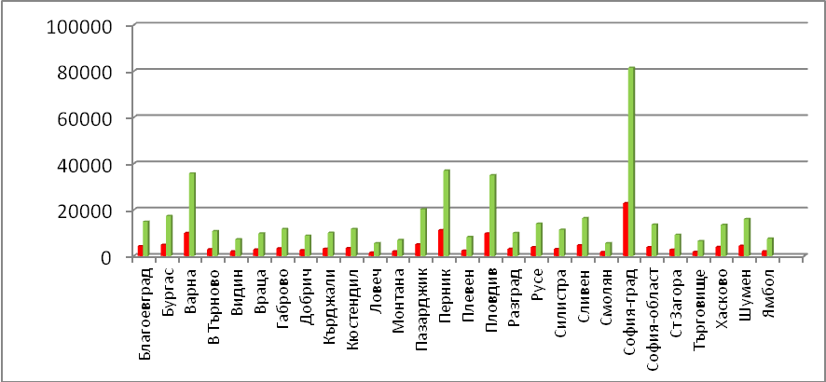

За 5 годишния период на действие на Националната програма 2015-2020г. бе извършено силанизиране на 270 508 зъба, като са обхванати 78 359 деца.
4. През 2019 година, във връзка със защита на докторантура, базирана на НППОЗД се проведе „Сравнително проучване на зъбния кариес при деца от област Пловдив и област Смолян – разпространение и рискови фактори. Епидемиологичното разпространение на зъбния кариес при деца от три възрастови групи – 6, 12 и 18г. бе сравнено с данните на Националното епидемиологично проучване от НППОЗД 2010 – 2011. Извърши се сравнителен анализ на получените резултати за разпространение на кариеса с данните от Националното епидемиологично проучване (НЕП).

dmft 6 годишни
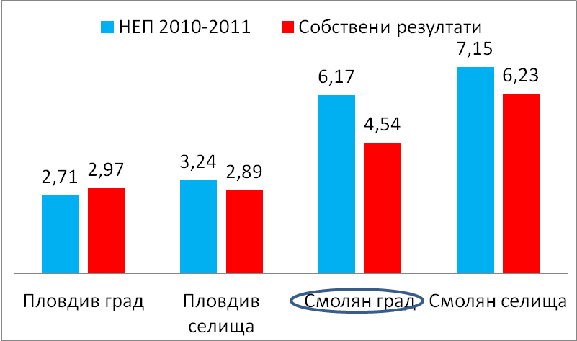

Налично бе намаляване на dmft със статистическа значимост в град Смолян спрямо
данните от НЕП.

DMFT във възрастова група 12 години

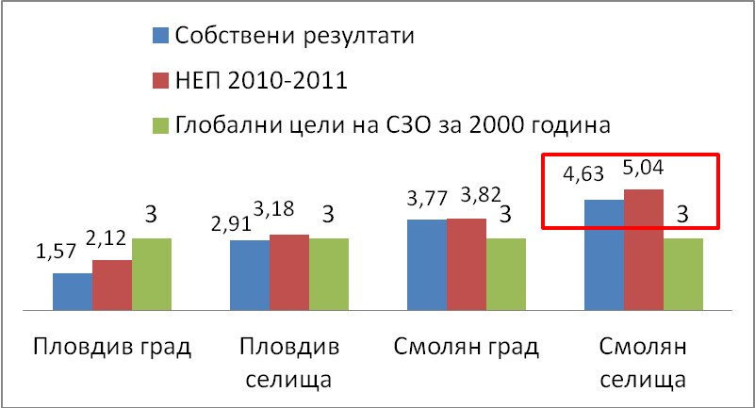

И в четирите изследвани географски единици се наблюдава понижение на честотата на зъбния кариес при 12 годишните, измерена с DMFT индекса, в сравнение с НЕП.

DMFT във възрастова група 18 години

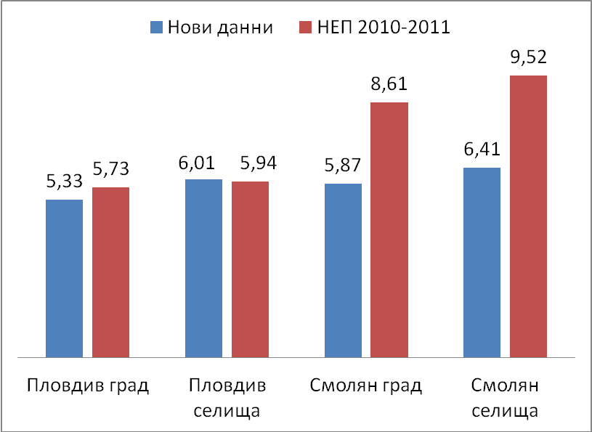

Наблюдава се статистическо значимо на стойностите на DMFT за град Смолян и околните на Смолян селища в групата на 18 годишните спрямо стойностите от НЕП.

Основни изводи, които могат да бъдат направени

- Във всички изследвани географски единици, с изключение на град Смолян, се отчита повишаване процента на незасегнатите от зъбен кариес 12 годишни спрямо данните от НЕП.
- Наблюдава се значително намаление на стойностите на DMFT за град Смолян и околните на Смолян селища в групата на 18 годишните спрямо данните от НЕП. Не се отчита статистически значимо изменение на DMFT в град Пловдив и околните на Пловдив селища в сравнение с НЕП.

Тази докторантура показва ефективността от действието на НППОЗД в две от областите на България, особено в област Смолян, където показателите от проведеното НЕП бяха най-лоши в сравнение с другите области.

5. Изследване на ефективността от поставените силанти
В съответствие с изискванията, залегнали в НППОЗД на МЗ през три последователни години 2013, 2014, 2015 год., бе проведено изследване на ефективността от поставените силанти на подлежащия контингент.
Целите на изследването бяха насочени в две основни насоки:
- изследване на резултатите за постигане на здравни резултати от проведеното силанизиране на първите постоянни зъби;
- изследване на икономическите резултати спрямо вложеният ресурс.
Съгласно разработената методика за оценка на резултатите от проведеното силанизиране изследването бе проведено с постигане на представителност на изследваната извадка с което се гарантира всеобхватност в 490 гнезда на изследването – лекари по дентална медицина, изпълнители на програмата във всички 28 области на България. Планирано и постигнато бе съотношение един изследван спрямо тридесет и три силанизирани зъби.
Обект на изследването:
1. На всяко дете се оценява DMF(T+t).
2. Наличие на силанти на първи силанизирани постоянни молари.
3. Кариозност на първи постоянни молари.
4. OHIs Green Vermillion – Орално-хигиенен индекс опростен

Общият брой прегледани деца за страната е 5 040 - по 180 от всяка област. Данните за всяко от прегледаните деца в рамките на проучването се отразяват в разработена и одобрена от НКС ПОЗ статистическа карта.
Изследването на здравната ефективност на проведеното силанизиране поставя като първи показател съпоставянето на здравите силанизирани първи постоянни молари към първите постоянни молари, които са обтурирани и с други увреждания.
Резултатите от изследването след съответната статистическа и логическа обработка показаха, че броят на изследваните силанизирани първи постоянни молари през посочените години бе с нарастващ темп над 104%: за 2013г. – 1455 изследвани молари, 2014г. – 1502 такива и 2015г. – 1510 молари.
Основните цели на изследването бяха ориентирани към крайният ефект на Програмата в частта силанизиране, а именно:
- профилактичното покритие на дълбоките фисури веднага след пробива на тези зъби със силанти, осигурява 100% здраве на фисурата, спестява средства и осигурява пълноценно съзъбие;
- при силанизирани зъби се наблюдава редукция на кариеса 70-75% в сръвнение с несиланизирани зъби.

Съпоставяне на посочените показатели по години се отнася както следва:
- през 2013г. налице са 736 здрави молари без силанти, 506 здрави молари със силант към 213 увредени молари;
- през 2014г. има 697 здрави молари без силант, 657 със силант и 148 увредени зъби;
- през 2015г. налице са 505 здрави молари без силант, вече има 923 силанизирани здрави молари и само 82 увредени постоянни молари.
Наблюдава се сериозна изпреварваща прогресия на здрави зъби след силанизирането, като здравите силанизирани зъби изпреварват в края на периода здравите зъби без силанти. Прогресията в проценти се изразява в повече от 82% ефективност.

5.1. Изследване на ефективността от силанизирането

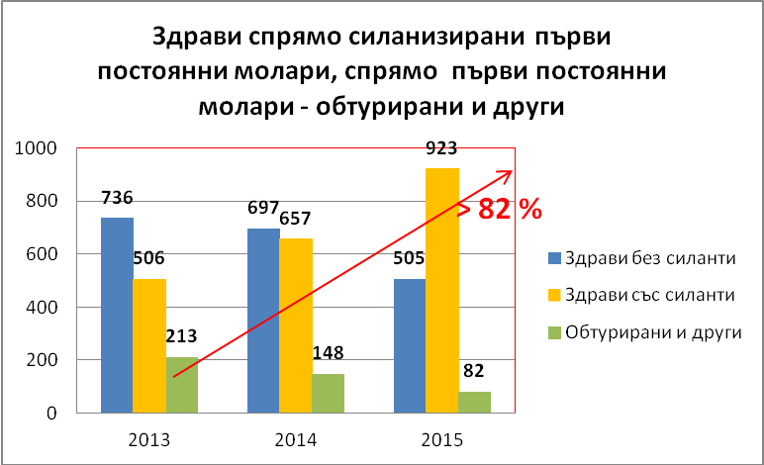

Разгледано в проценти през последната година от изследването съотношението здрави към увредени молари достига 94 към 6 процента, което е темп от над 17 пъти.
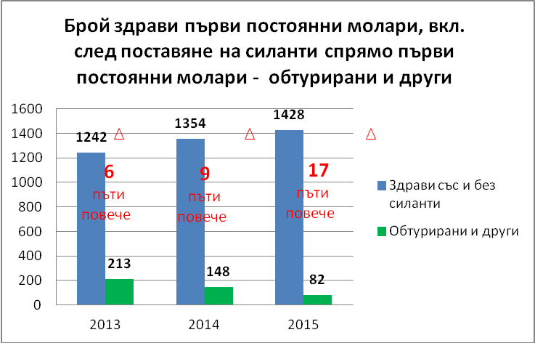

Видно от фигурата по-долу, ефективността достига ниво 90%

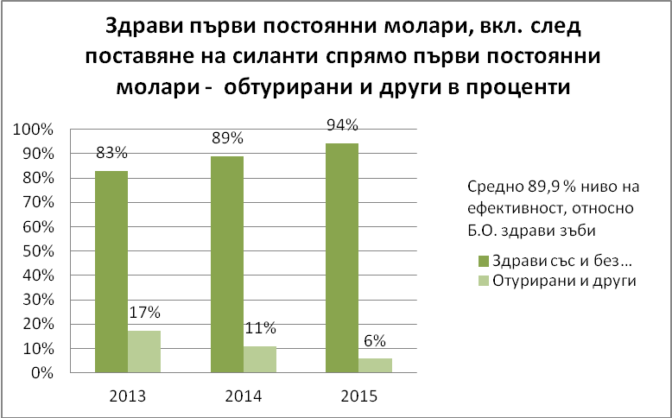

Изводите от направеното проучване позволяват да се екстраполират върху целия десетгодишен период на действие на Програмата в частта й – силанизиране и да я определят като изключително здравно ефективна.
Относно ресурсната ефективност следва да се приеме, че запазването на здрави първи постоянни молари на десет поколения млади хора означава преодоляване на подчертано негативната понастоящем ситуация с над 80% кариозност на постоянното съзъбие на учениците и екстракцията на един постоянен зъб на всеки четвърти тинейджър на 18 год.
В икономически план това са спестени стотици хиляди лева т.е. сериозни икономии от бюджета на НЗОК като се има предвид, че за силанизиране по Програмата се използва по-малко от 1% от бюджета за дентална помощ на НЗОК. Така стои въпросът и за облекчаване на семейните и лични средства, които трябва да вложат увредените лица за възстановяване на своето съзъбие впоследствие.
В изпълнение на целите на Програмата за оценка на нейната десетгодишна здравна ефективност се предвижда през 2021година да се проведе епидемиологична оценка на зъбния кариес и отчитане на нивото на кариес, редукция при деца на възраст 8, 9 и 10 години, на които са поставени силанти, сравнени с контролна група на същата възраст, на които не са поставяни силанти. Планираното през 2020г. проучване и оценка бяха отложени предвид пандемията от COVID-19.
Целта на проучването е да се установи нивото на кариес редукция при деца на възраст 8, 9 и 10 години, на които са поставени силанти, сравнени с контролна група деца на същата възраст, на които не са поставяни силанти. Проучването трябва да бъде реализирано по Методика, стандартизирана по Световната здравна организация, утвърдена от националния консултант по детска дентална медицина.
За целта на проучването от всяка от 28-те области в страната обхватът е по 180 деца. Те са разпределени в 3 прицелни възрастови групи: 8, 9 и 10 години по 60 деца. Децата във всяка възрастова група са разделени по 30 за експерименталната група (деца, на които са поставяни силанти) и 30 за контролната група, в която не са поставяни силанти.

- ПРЕДПОСТАВКИ ЗА ПРОДЪЛЖАВАНЕ НА НАЦИОНАЛНАТА ПРОГРАМА ЗА ПРОФИЛАКТИКА НА ОРАЛНИТЕ ЗАБОЛЯВАНИЯ ПРИ ДЕЦА 0-18 Г. В БЪЛГАРИЯ ЗА ПЕРИОДА 2021 – 2025г.

  - Реализираният широк обществен отзвук и позитивни ефекти върху състоянието на оралното здраве на деца, орално-хигиенните им умения и нивото на информираност на населението относно профилактика на оралните заболявания, постигнати в резултат на дейности, проведени в рамките на НППОЗД през 2015 – 2020 г.;
  - Проект на Национална Здравна Стратегия (2021-2030) със заложените в нея мерки за постигане на здравни и обществени цели чрез продължаване на НППОЗД за нов петгодишен период;
  - Обективна необходимост от продължаване програмните действия за повишаване познанията на родители и децата в България за орална хигиена чрез съвременни мотивационни мероприятия;
  - Наложително разширяване на обхвата на децата до 18 годишна възраст с комплексни мерки за редукция на зъбния кариес и неговите усложнения с цел преодоляване на неговото широко разпространение и негативни последствия за здравето на подрастващите;
  - Ефективно прилагане предвид динамиката на смяна на поколенията, обект на програмата, на принципите на оралната профилактика в посока балансирано здравословно хранене, флуорна профилактика, запечатване на подлежащите молари и др.;
  - За постигане на устойчива позитивна тенденция в показателите за кариозност на подрастващите е необходимо продължаване на профилактичното покритие на фисурите на първите постоянни молари на децата на възраст 5-8 г., ежегодно и след 2020 г.;
  - Постъпателното обхващане на новите генерации деца, подлежащи на силанизиране на дълбоките фисури на първите постоянни зъби, родени в периода 2015/2016 – 2023/2024 год. С това ще се продължи планомерно осъществения до сега обхват на деца, нуждаещи се от тази профилактична процедура;
  - Епидемиологично оценяване на позитивното действие на Националната програма за профилактика на детските орални заболявания в снижаване на кариесната заболяемост и установяване нивото на информираност на децата и техните родители по различните аспекти на профилактиката на оралните заболявания чрез анкетни методи.

Предвид факта, че посочените по-горе данни се екстраполират със същата значимост на времето на действие на НППОЗД 2015-2020, всичко изброено подчертава необходимостта от реализация на Национална програма за профилактика на оралните заболявания при деца от 0 до 18 г. в Р България за следващ пет годишен период от 2021 до 2025 г.

І. Цели

1. Стратегическа цел
Подобряване оралното здраве на децата до 18 г.
2. Оперативни цели
1. Повишаване на нивото на информираност на населението - децата и техните родители, по различните аспекти на профилактиката на оралните заболявания чрез анкетни методики.
2. Продължаване на здравното обучение и възпитание на децата, учениците, родителите и учителите на правилата за опазване на оралното здраве – правилна устна хигиена, флуорна профилактика, обучение на правилно хранене и контрол на въглехидратното хранене, дъвченето на дъвки без захар, редовно посещение при лекаря по дентална медицина и др., като се повишава дела на децата, които имат знания, адекватно поведение и умения за опазване на оралното си здраве.
3. Намаляване интензитета на зъбния кариес на първите постоянни зъби чрез прилагането на силанти чрез продължаване на кампаниите за профилактично покритие на фисурите на първите постоянни молари при децата на възраст 5-8 години.
4. Епидемиологична оценка на кариеса при деца на възраст 8, 9 10 години, на които са поставени силанти, сравнена с контролна група деца на същата възраст, на които не са поставяни силанти;
5. Ограничаване и намаляване на случаите с флуороза поради употреба на питейни и минерални води с повишена концентрация на флуор в тях.
6. Оказване съдействие на регионалните (общински) орални профилактични програми.

ІІ. Приоритети:

1. Повишаване нивото на информираност сред населението за оралните заболявания, със специална насоченост към родители, учители, бременните, децата и учениците относно правилна устна хигиена, правилно хранене, значението и средствата за орална профилактика.
Предвижда се при наличие на необходимите финансови средства с помощта и съдействието на БЗС:
- Здравни беседи/лекции за профилактика на кариеса чрез здравословно хранене, правилна устна хигиена и др. за изпълнителите на програмата, предназначени за лекари по дентална медицина, както и за деца, родители, учители, бременни жени, медицински специалисти и др.;
- Провеждане на семинари и областни кръгли маси по профилактика на оралните заболявания;
- Здравни беседи/лекции за оралните заболявания сред децата, за тяхното значение за общото здраве, за необходимостта от профилактични прегледи, за правилата за поддържане на устна хигиена и за методите на орална профилактика.
- Продължаване провеждането на разяснителни кампании сред децата и родителите им за ползата и необходимостта от поставянето на силанти.
- Интернет базирани обучителни материали.

2. Запечатване (силанизиране) на дълбоки фисури и ямки на първи постоянни молари.
В рамките на програмата се предвижда продължаване на ежегодното силанизиране на първите постоянни молари през първите 2 - 3 години от пробива им на деца на възраст 5-8 год.
Ще бъде проведено поредното обучение-калибровка на лекарите по дентална медицина, определени за поставяне на силанти по програмата.

3. Провеждане на Епидемиологично проучване за състоянието на оралния статус на децата обхванати от Националната програма.
Епидемиологичното проучване за състоянието на оралния статус ще включва оценка на зъбния кариес и отчитане на нивото на кариес редукция при деца на възраст 8, 9 и 10 години, на които са поставени силанти, сравнени с контролна група деца на същата възраст, на които не са поставяни силанти.
Обхват - 1200 деца на възраст между 8 и 10 г.
Проучването ще се извърши по методика на СЗО от специално обучени и калибрирани екипи, които ще извършват прегледите, като състоянието на оралното здраве на децата ще бъде оценено по изчислени основни индекси.
Ще се направи статистическа обработка за установяване на кариозност на първите молари и определяне на достоверност на разликите.

4. Ограничаване и намаляване на случаите с флуороза.
Необходимо е информиране на здравните и медицинските специалисти (общопрактикуващи лекари и т.н.), общинските органи и населението в населените места, в които съдържанието на флуориди в питейната вода е в оптимални граници, че не следва да се провежда флуорна профилактика. В населените места с наднормено съдържание на флуориди в питейната вода, не се препоръчва за деца под седем годишна възраст ежедневна консумация на тази питейна вода.

ІІІ. Целеви групи
Деца до 18 г. възраст, родители, учители, бременни жени, медицински специалисти, отговорните лица от общините и обществеността.

ІV. Очаквани резултати
Продължаването на Националната програма ще доведе до следните резултати в дългосрочен план:
- До 70 % от децата до 12 годишна възраст да имат знания за опазване на оралното си здраве;
- До 60 % от децата до 12 годишна възраст да имат адекватно поведение и умения за опазване на оралното си здраве;
- До 50 % от децата на 6 години да бъдат със здрави временни и постоянни зъби;
- До 70 % от 12 годишните деца, обхванати от програмата, да са със здрави постоянни зъби;
- До 70 % от 18 годишните да нямат извадени зъби;
- До 70 % от 18 годишните да имат най-малко три здрави секстанти по CPITN.

V. Ръководство, контрол и изпълнители на програмата
- Ръководство на програмата
Като орган за координация на дейностите по НППОЗД министърът на здравеопазването създава Национален координационен съвет по профилактика на оралните заболявания (НКС), с негов председател, национален координатор и утвърждава правила за дейността му.
Структура на НКС:
- Председател на НКС - пряко отговорен за изпълнението на дейностите по НППОЗД 2021 - 2025;
- Национален координатор – член на НКС, отговарящ пряко за регионалните координатори и изпълнението на Програмата в отделните области;
- Членове на НКС – представители от МЗ, ЛДМ, членове на БЗС, МОН, НЦОЗА, координаторите на Експертните съвети по обща и специализирана дентална медицина и други, утвърдени от министъра на здравеопазването.
Регионални координатори за всяка от 28-те области. Всеки регионален координатор по програмата ще представя отчети за извършените в рамките на програмата дейности по области.

2. Контрол на програмата
Осъществява се от следните институции:
- Министерство на здравеопазването;
- Национален координационен съвет по профилактика на оралните заболявания;
- Национален координатор и регионални координатори по програмата;

3. Изпълнители на програмата:
- Лекари по дентална медицина - за медицинските дейности по програмата, със съдействието на директорите, възпитателите и учителите в детските градини и училищата;
- За дейностите по промоция, профилактика и обучение – РЗИ, РУО, общините, лекари по дентална медицина, членовете на НКС и БЗС.
Регионалните координатори на НППОЗД в координация с НКС определят изпълнителите на дейностите по силанизиране – общо за страната 400 лекари по дентална медицина. От всеки изпълнител по програмата ще се представят на регионалния координатор периодични и годишни отчети за извършените в рамките на програмата дейности.
Лекарите по дентална медицина извършват дейности в колаборация с медицинските специалисти в здравните кабинети, гинеколозите и педиатрите за правилното провеждане на оралната профилактика.

VІ. Оценка на програмата
Оценката на НППОЗД 2021 – 2025 включва:
- Ежегодно изготвяне на отчети от председателя на НКС за изпълнението на дейностите по Програмата, който се обсъжда и одобрява на заседание на Национален координационен съвет по профилактика на оралните заболявания;
- Националният координатор изготвя проект на доклад пред Министерство на здравеопазването, който се обсъжда и одобрява на заседание на Национален координационен съвет по профилактика на оралните заболявания;
- Анализ и оценка на програмата през 2025 г.
Резултатите от НППОЗ 2021 – 2025 ще бъдат представени на вътрешни и външни научни форуми и ще бъдат предоставени на СЗО за публикуване.

VІІ. Работна програма
Въз основа на приоритетите, посочени в Раздел ІІ на НППОЗД 2021 - 2025, е съставена Работна програма - Приложение №1.

VІІІ. Финансов разчет на необходимите средства за реализация на дейностите по програмата - Приложение № 2.

Съкращения и термини използвани в Националната програма за профилактика на оралните заболявания при деца от 0 до 18 г. в Р България 2021 - 2025 г.

dmft - Индекс за кариес на временни зъби, показващ среден брой кариозни и обтурирани временни зъби на едно прегледано дете (d - decayed – кариозни временни зъби, m - missing – липсващи поради екстракция временни зъби [при временните зъби този показател не се отчита] и f - filled - обтурирани временни зъби)

DMFT - индекс за кариес на постоянни зъби, среден брой кариозни, обтурирани и екстрахирани постоянни зъби на едно прегледано лице (D - Decayed – кариозни зъби, M - Missing – липсващи поради екстракция зъби и F - Filled - обтурирани зъби)

CPITN - Обществен пародонтален индекс за нуждите от лечение

OHI-S на Greene-Vermilion – Орално-хигиенен индекс опростен

ЛДМ - лекари по дентална медицина

ЛЗ - лечебни заведения

НКС - Национален координационен съвет по профилактика на оралните заболявания

МОН – Министерство на образованието и науката

РЗИ – Регионална здравна инспекция

НЦОЗА - Национален център по обществено здраве и анализи

